BUONGIORNO PRAGA
Analisi UI/UX
Scelte progettuali di User Interface e User Experience
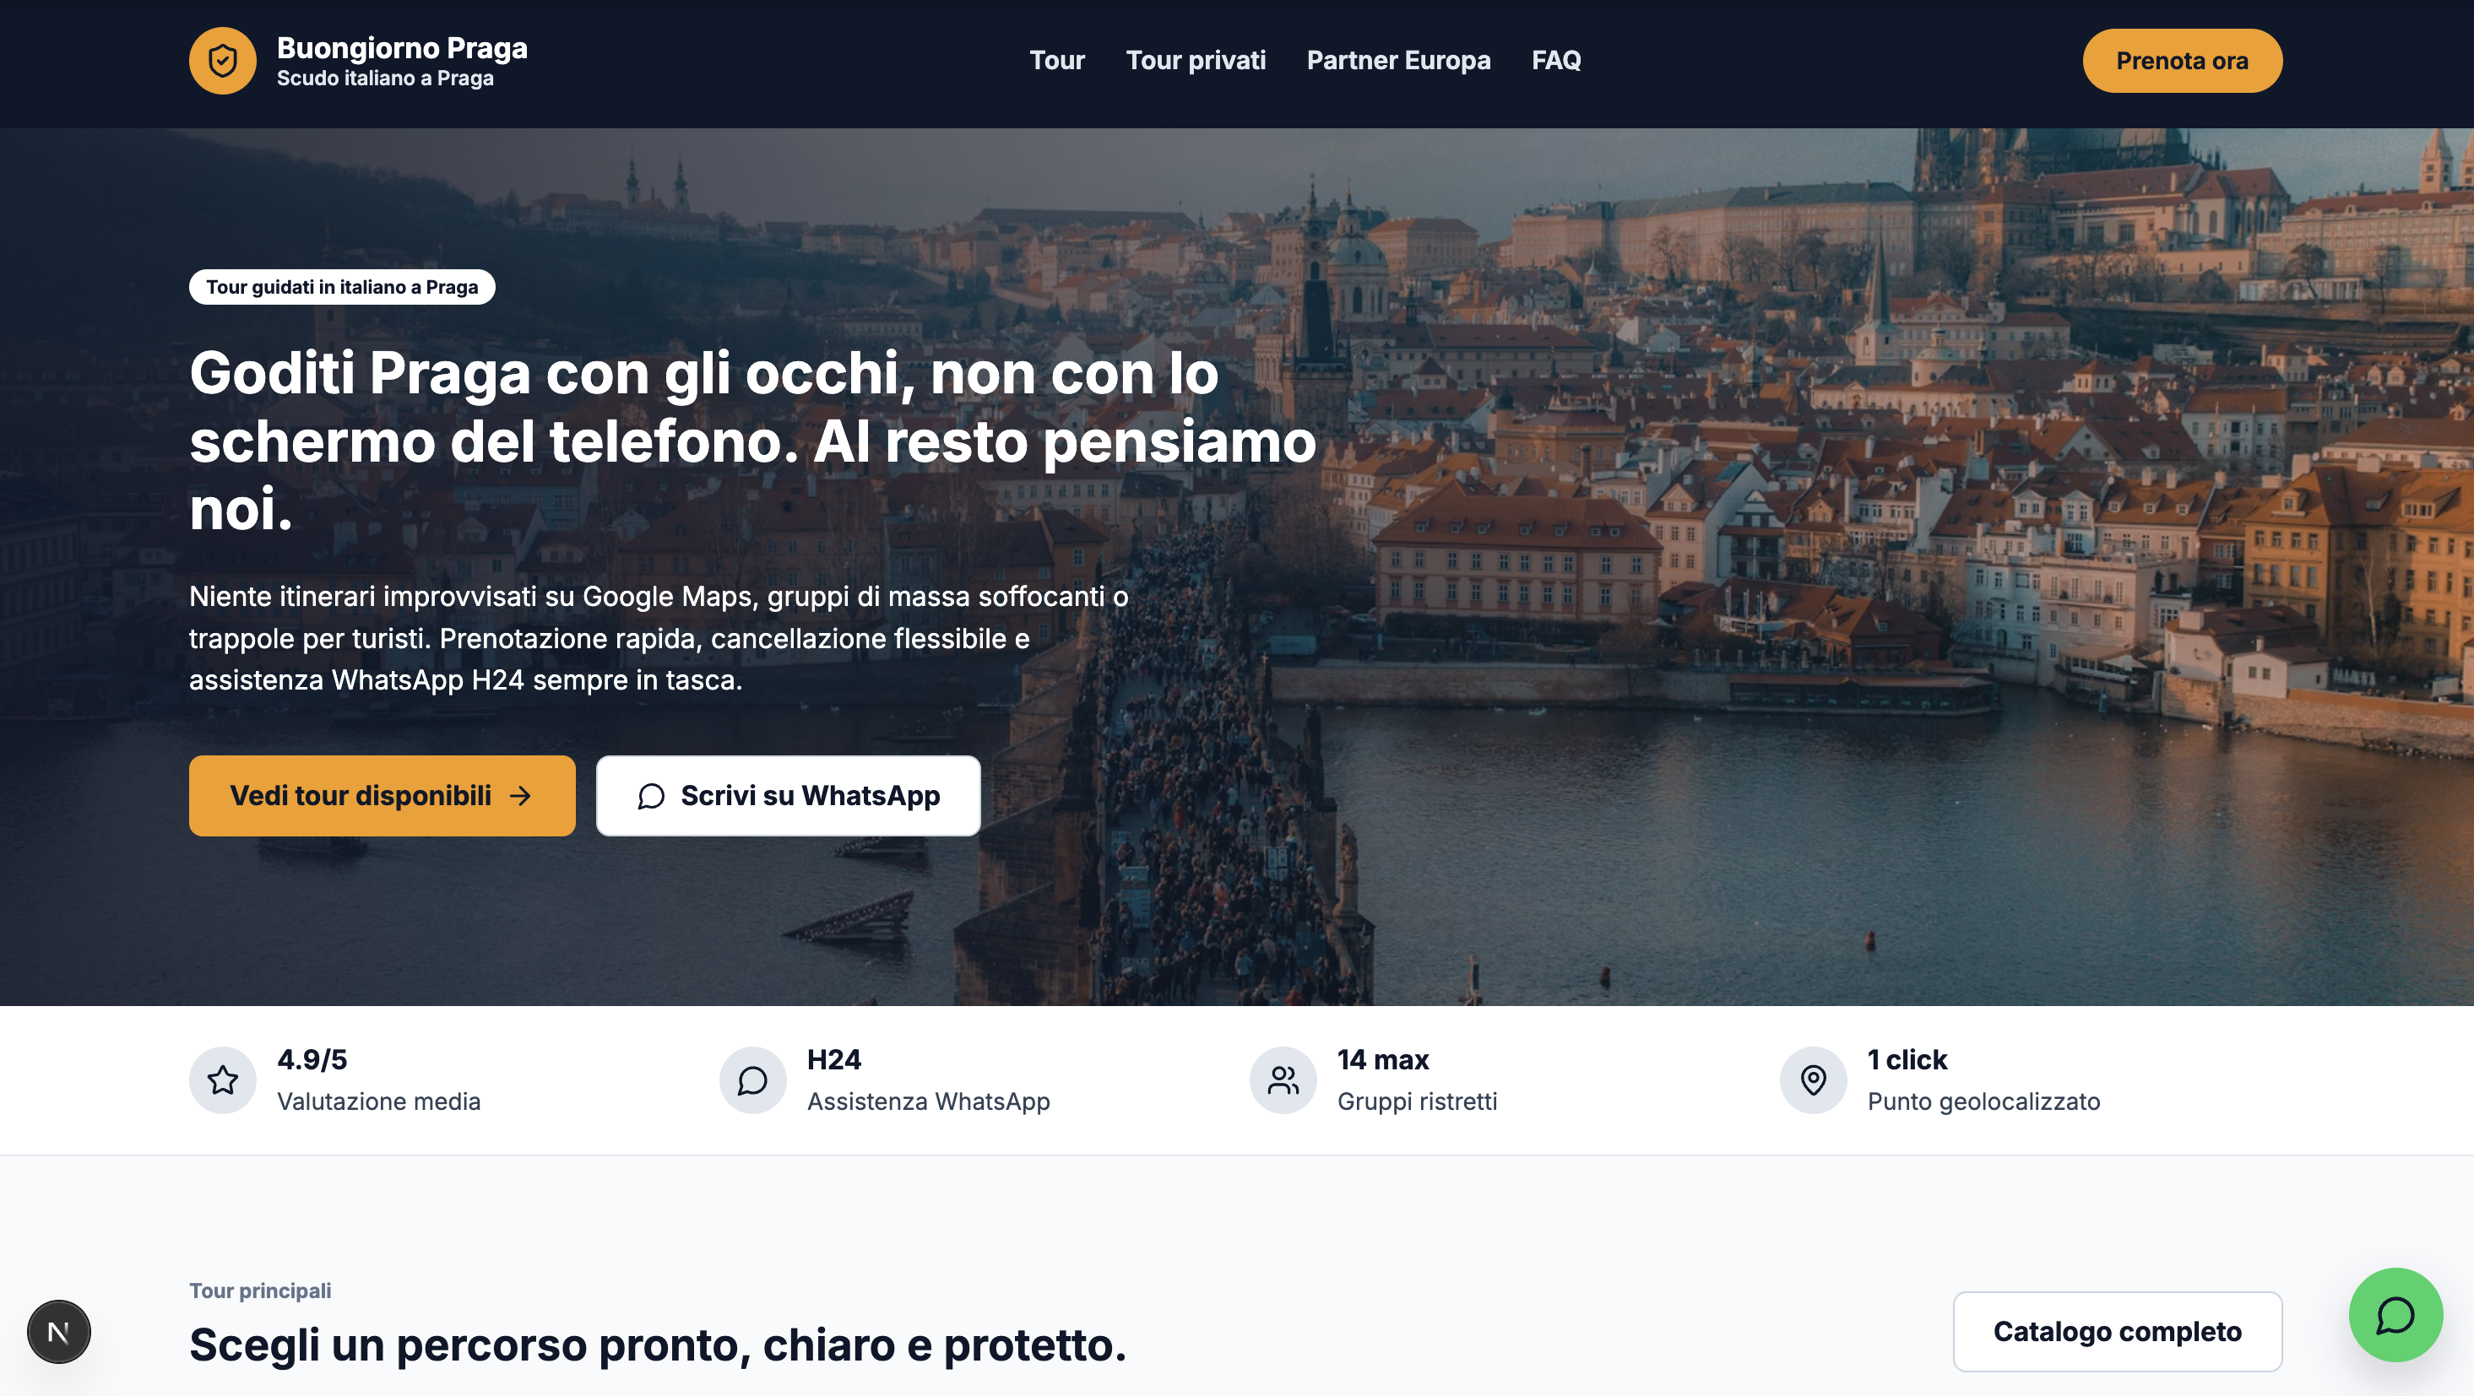
Anteprima del primo viewport della homepage: promessa di brand, CTA e accesso ai tour.

Cliente Buongiorno Praga — Domenico Masini
A cura di Diego Simoncini
Data 9 luglio 2026

Executive summary
Questo documento analizza le principali scelte UI/UX adottate per la piattaforma “Buongiorno Praga”. L'obiettivo non è descrivere le singole schermate, ma spiegare come l'interfaccia traduca il posizionamento strategico del brand — quello di “scudo protettivo” del turista italiano a Praga — in un'esperienza chiara, rassicurante e orientata alla prenotazione diretta.
La UI/UX progettata non è un rivestimento estetico applicato a posteriori: ogni schermata nasce da una decisione di prodotto. Layout, colori, tono dei testi e ordine delle informazioni traducono in pratica la promessa commerciale di Buongiorno Praga, rendendo tangibile fin dal primo secondo di navigazione ciò che il brand vuole comunicare — sicurezza, cura, assenza di sorprese.
Ogni scelta visiva e di percorso — dal colore delle call to action alla presenza costante di WhatsApp, dalla struttura della scheda tour al calendario operativo in back-office — è stata pensata per ridurre lo stress decisionale del viaggiatore italiano e, allo stesso tempo, per alleggerire il carico di lavoro manuale di chi gestisce l'agenzia.
Goditi Praga con gli occhi, non con lo schermo del telefono. Al resto pensiamo noi. — la promessa del brand diventa il criterio con cui è stata disegnata ogni schermata della Fase 1.

Obiettivi UX della Fase 1
La tabella seguente collega ciascun obiettivo strategico alla scelta progettuale corrispondente e al valore che genera per il business, evitando di presentare le decisioni di design come puramente estetiche.
Obiettivo | Scelta UX/UI | Valore per il business
Ridurre lo stress del viaggiatore | ‘Hero’ rassicurante, contenuti anti-truffa, WhatsApp sempre visibile, punti di incontro geolocalizzati | Aumenta la fiducia e la probabilità di prenotazione diretta
Rendere la prenotazione rapida | Catalogo tour, scheda dettagliata, booking card con slot, partecipanti e pagamento in un flusso lineare | Riduce l'abbandono e la dipendenza da scambi manuali via email o telefono
Comunicare qualità boutique | Gruppi a numero chiuso, card ordinate, badge di fiducia, tono locale e protettivo | Differenzia da free tour di massa e OTA impersonali
Preparare la scalabilità operativa | Admin dashboard, calendario, pre-tour, PNR, .ics e self-service tokenizzato | Crea le basi per le automazioni di Fase 2 e riduce il lavoro manuale

Analisi del posizionamento e traduzione in interfaccia
Dal concetto di “scudo protettivo” alla UI
Il posizionamento di Buongiorno Praga come sinonimo di affidabilità per il turista italiano non resta un'affermazione di marketing: diventa una serie di elementi visibili nell'interfaccia. Le rassicurazioni sono esplicite fin dalla homepage, il microcopy è operativo e concreto invece che promozionale, WhatsApp è sempre a portata di tocco e ogni prenotazione si chiude con conferme tangibili — riepilogo, codice PNR, calendario. Questa scelta è stata adottata per rendere percepibile, passo dopo passo, che dietro il sito c'è un'organizzazione che si prende carico del viaggiatore.
Evitare l'effetto OTA impersonale
Le grandi piattaforme di prenotazione sono efficienti ma anonime: l'utente naviga cataloghi enormi senza percepire una presenza locale reale. Il progetto contrasta questo effetto con un tono italiano e diretto, con una presenza locale dichiarata nei contenuti e con percorsi di assistenza sempre visibili. Il beneficio UX è un'esperienza che sembra guidata da persone reali a Praga, non da un motore di prenotazione generico.
Superare i limiti delle boutique tradizionali
Le agenzie boutique offrono relazione umana e cura del dettaglio, ma spesso si appoggiano a booking manuali, scambi di email e disponibilità aggiornate a mano. La piattaforma proprietaria mantiene la cura del dettaglio ma la affianca a un booking engine strutturato, a una gestione della disponibilità di base e a un back-office che riduce il rischio di errore. Il collegamento con la strategia è diretto: qualità umana e struttura digitale non sono in conflitto, ma si rafforzano a vicenda.

Design system e scelte visive
Il linguaggio visivo riprende la chiarezza tipica dei marketplace turistici più maturi — schede leggibili, gerarchia visiva netta, percorsi prevedibili — come riferimento di usabilità, ma è costruito su un'identità cromatica e tipografica propria di Buongiorno Praga.
Token | Colore | Uso principale | Perché
Navy Night |  | Header, footer, sezioni trust | Comunica stabilità, affidabilità e controllo
Golden Amber |  | Call to action e conversione | Usato solo per l'azione, evita di disperdere l'attenzione dell'utente
Amber Active |  | Stati attivi/hover delle CTA | Rinforza il feedback visivo sull'azione in corso
Slate Light |  | Sfondo generale delle pagine | Base pulita e leggibile anche in mobilità
Body / Muted |  | Testi principali e secondari | Garantisce contrasto e leggibilità su ogni superficie
La tipografia Inter è stata scelta per leggibilità, modernità e semplicità di implementazione, senza dipendere da licenze custom. I raggi degli angoli — 12px per le card, 8px per i bottoni — bilanciano una familiarità da app consumer con un tono sufficientemente serio per un servizio operativo, come un pagamento o una conferma di prenotazione. Icone e badge di fiducia aiutano infine la scansione rapida di durata, prezzo, punto di incontro e livello di supporto, riducendo il tempo necessario a decidere.

Architettura informativa pubblica
Il sito pubblico è organizzato in un numero limitato di pagine, ciascuna con uno scopo preciso nel percorso di decisione del viaggiatore:
— /
— /tour
— /tour/[slug]
— /tour-privati
— /partner-europa
— /faq
— /privacy
— /termini
Homepage
La homepage porta immediatamente in primo piano la promessa di protezione, una call to action diretta e l'accesso ai tour, insieme ai primi segnali di fiducia. Questa scelta è stata adottata per non far percepire nessun momento di incertezza nei primi secondi di visita: chi arriva sul sito capisce subito chi è Buongiorno Praga e cosa può fare.
La promessa di protezione viene comunicata nel primo viewport, con CTA diretta e accesso immediato ai tour.

Catalogo tour
Il catalogo utilizza card comparabili, pensate per la consultazione da smartphone: ogni card mostra in modo uniforme prezzo, durata e disponibilità, così che il confronto tra esperienze diverse richieda il minimo sforzo cognitivo.
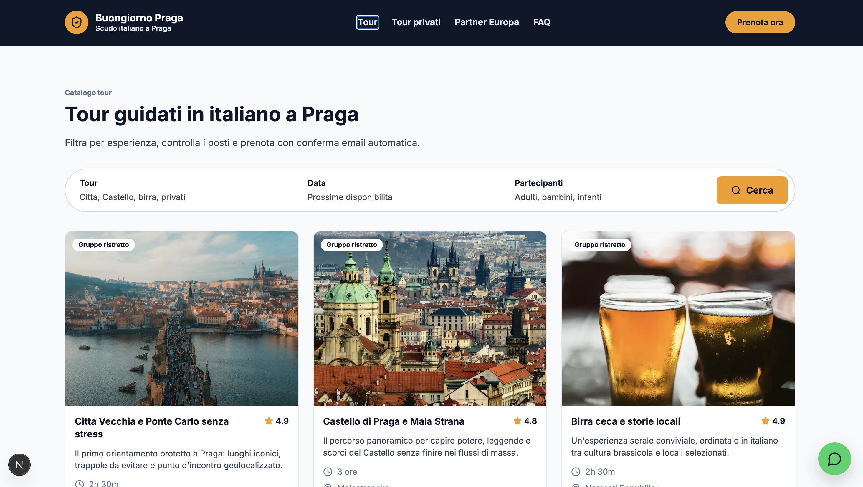
Le card permettono un confronto rapido tra esperienze, prezzo, durata e disponibilità.

Scheda tour
La scheda tour combina racconto, dettagli pratici, mappa del punto di incontro, segnali di fiducia e prenotazione in un'unica pagina scorrevole. Il valore operativo è evitare che l'utente debba uscire dal sito — ad esempio verso Google Maps o messaggi separati — per ottenere le informazioni necessarie a decidere.
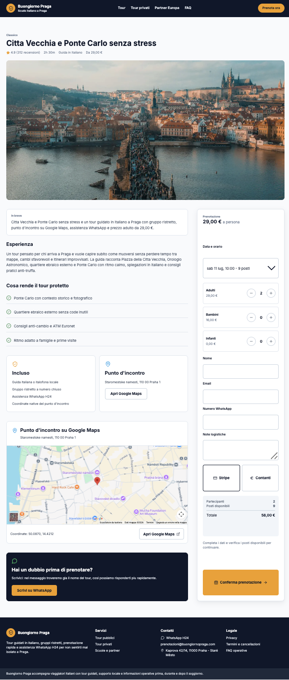
La pagina unisce racconto, dettagli pratici, mappa, segnali di fiducia e prenotazione in un solo percorso.
Tour privati e Partner Europa
I tour privati sono separati dal catalogo standard perché rispondono a un'esigenza diversa — personalizzazione anziché confronto rapido. Partner Europa isola invece il funnel B2B (scuole, gruppi, agenzie) da quello turistico individuale: le due audience hanno bisogno di informazioni e moduli di contatto differenti, e unirle in un solo percorso avrebbe indebolito entrambe le esperienze.
FAQ, privacy e termini
Queste pagine non sono un adempimento formale: riducono le obiezioni prima che diventino un motivo di abbandono e comunicano un livello di completezza e serietà che rafforza la fiducia, in particolare per chi prenota per la prima volta un servizio che non conosce.

Flusso di prenotazione
Il flusso guida l'utente attraverso la selezione del tour e dello slot, il numero di partecipanti per fascia (adulti, bambini, infanti), il metodo di pagamento, fino alla generazione del PNR e alla conferma finale. Questa scelta è stata adottata per raccogliere solo i dati essenziali, nell'ordine in cui l'utente li ha già in mente, senza chiedere informazioni superflue che aumenterebbero il tasso di abbandono.
La disponibilità di base rappresenta il primo presidio anti-overbooking: prima ancora di introdurre un master inventory completo, il sistema evita già che due prenotazioni occupino lo stesso slot oltre capienza. Il pagamento supporta sia Stripe sia il contante, un equilibrio pensato per rispecchiare le abitudini reali del turista a Praga senza forzare un solo metodo.
Dopo l'acquisto, l'utente riceve prove concrete e verificabili: un'email di conferma e un link self-service tokenizzato per gestire la propria prenotazione in autonomia. Il beneficio UX è la riduzione dell'ansia post-acquisto, un momento critico in cui il viaggiatore vuole sentirsi sicuro di aver fatto la cosa giusta.

WhatsApp H24 come funzionalità UX
Il widget WhatsApp persistente non va letto come un semplice recapito di contatto, ma come un elemento di fiducia sempre accessibile: la sua presenza costante comunica che l'assistenza non è mai a più di un tocco di distanza, in qualunque pagina il turista si trovi.
I messaggi sono contestuali: includono già un riferimento alla pagina o al tour da cui l'utente scrive, così l'operatore non deve chiedere da capo quale prenotazione o quale esperienza sia oggetto della richiesta. Il valore operativo è un supporto più veloce, con meno passaggi di identificazione del contesto.
In Fase 1 questo elemento prepara il terreno anche sul piano del posizionamento: sostiene concretamente l'idea che il viaggiatore non sia mai un turista isolato, ma qualcuno seguito da un'organizzazione locale raggiungibile in ogni momento.
WhatsApp non è un canale di supporto accessorio: in questo progetto è trattato come una funzionalità di prodotto e come una barriera competitiva rispetto a OTA e free tour privi di assistenza locale continuativa.

Back-office e UX operativa
L'UX non riguarda solo il cliente finale: una buona esperienza per chi lavora in agenzia riduce errori, tempi manuali e rischio di disallineamento tra ciò che il cliente ha prenotato e ciò che viene effettivamente erogato.
La dashboard riunisce in un'unica vista KPI, prenotazioni, stato dei pagamenti e disponibilità: il beneficio UX è avere un solo punto di controllo invece di dover incrociare fonti diverse per capire lo stato della giornata.
La gestione tour/orari e il calendario operativo permettono di aggiornare l'offerta e leggere slot e carichi di lavoro senza dover intervenire su fogli di calcolo esterni o canali informali. Il modulo pre-tour, infine, prepara reminder e link self-service: in Fase 1 questo elemento prepara direttamente le automazioni di comunicazione previste per la Fase 2.

Mobile-first e accessibilità pratica
Il progetto privilegia lo smartphone perché il turista consulta il sito soprattutto prima e durante il viaggio, spesso con connessione instabile e attenzione frammentata. Le call to action hanno un'area minima di 48px, WhatsApp resta sempre raggiungibile e i flussi restano lineari, con un numero limitato di azioni primarie per schermata.
I contrasti sono stati verificati nelle combinazioni più usate — testo navy su sfondo amber, testo bianco su navy, testo body su canvas chiaro — per garantire leggibilità anche in condizioni di luce esterna difficili, come una piazza soleggiata a mezzogiorno. Il microcopy è concreto e operativo, per ridurre il carico cognitivo di chi decide mentre cammina.

SEO, GEO e fiducia digitale
I metadata di Next.js sono impostati su homepage, catalogo e dettaglio tour per garantire una presentazione corretta nei motori di ricerca e nei motori di risposta generativa. Gli schema JSON-LD sui tour rafforzano la comprensione automatica dei contenuti da parte di questi sistemi, con testi orientati a ricerche in lingua italiana.
Le pagine FAQ, privacy e termini agiscono infine come segnali di completezza e affidabilità, sia per l'utente sia per i sistemi che valutano la qualità di un sito.

Conclusione
La demo traduce strategia, brand e operatività in un'esperienza coerente: chi la utilizza riconosce lo stesso posizionamento — protezione, chiarezza, cura — in ogni pagina, dal primo contatto sulla homepage fino alla gestione della prenotazione in back-office.
Ogni scelta UI/UX descritta in questo documento ha una funzione precisa: costruire fiducia, favorire la conversione, garantire chiarezza operativa o ridurre il lavoro manuale, preparando al tempo stesso il terreno per la scalabilità della Fase 2.
Il risultato non consegna semplicemente delle schermate, ma una direzione di prodotto già coerente, già utilizzabile in una prima fase commerciale e pronta a evolvere insieme al business di Buongiorno Praga.

